CỘNG HÒA XÃ HỘI CHỦ NGHĨA VIỆT NAM

Độc lập – Tự do – Hạnh phúc

LÝ LỊCH

Thông tin cá nhân

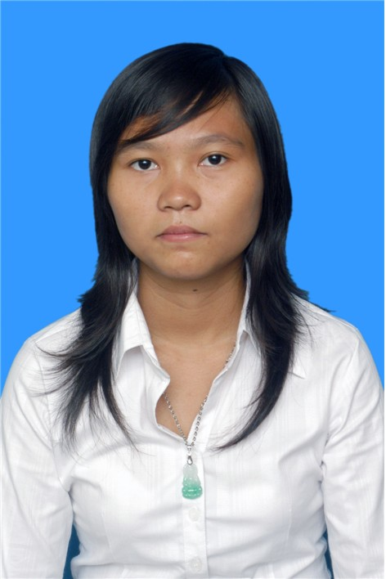
Tên đầy đủ: LÊ THỊ ÁNH TUYẾT
Ngày sinh: 24/ 01/ 1987
Nơi sinh: Bà Rịa – Vũng Tàu
Giới tính: Nữ
Tình trạng hôn nhân: Độc thân
Địa chỉ hiện tại: 124/17 Trần Quang Khải, Phường Tân Định, Quận 1, TP.HCM
Điện thoại: 08.3.8480357
Di động: 0909.633 194
E-mail: tuyetle2412@gmail.com

Trình độ học vấn

1999-2003: theo học trường THCS Nguyễn Thị Diệu, Quận 3
2003-2005: theo học trường THPT Võ Thị Sáu, Quận Bình Thạnh
2006-2010: Trường Đại học Mở TP.HCM, chuyên ngành Công nghệ sinh học
Theo học tin học tại trường đại học Sư Phạm
Theo học anh văn tại trường đại học Khoa Học Tự Nhiên

Kinh nghiệm làm việc

Thực tập 06 tháng tại c.ty Thủy sản Thịnh An, Bà Rịa, Vũng Tàu
Bán sĩ tại trung tâm thuốc tây Quận 1

Bằng cấp

Bằng Cử nhân công nghệ sinh học
Bằng A, B tin học
Bằng B anh văn
Mục tiêu nghề nghiệp

Mong muốn tìm một công việc mang đến nhiều cơ hội và thách thức để giúp tôi phát huy kiến thức của mình, học hỏi kinh nghiệm và có cơ hội thử thách bản thân.
Kỹ năng
Ngoại ngữ: Tiếng Anh B
Vi tính: Chứng chỉ A,B, thông thạo tin học văn phòng
Đóng góp trong sự phát triển của Công ty
Có khả năng tự nghiên cứu
Có khả năng quản lý và sắp xếp công việc
Có khả năng làm việc độc lập cũng như làm việc nhóm
Ham thích học hỏi những điều mới để có kinh nhiệm trong nghề nghiệp
Kỹ năng giao tiếp, thiết lập mối quan hệ tốt.

Sở thích cá nhân

Nghe nhac, Đọc sách, Xem phim, Du lịch
Thông tin Gia đình

Cha : Lê Ngọc Cúc, 70 tuổi, buôn bán
Mẹ: Lý Muối Chảy, 57 tuổi, buôn bán
Anh, Chị: Chị Lê Thị Ánh Hồng, kinh doanh tại chợ Bà Rịa
Chị Lê Thị Ánh Phượng, kinh doanh thuốc tây tại Thủ Đức
Anh Lê Ngọc Vạn, nhân viên thuế Bà Rịa
Anh Lê Ngọc Long, chuyên viên nội thất

LÊ THỊ ÁNH TUYẾT

